|  |  |
| --- | --- |
| ICS | 35.240.80 |
| CCS | C 07 |

中华人民共和国国家标准化指导性技术文件

GB/Z XXXXX—XXXX



健康信息学 3D人体位置系统表示的分类结构 第1部分：骨骼

Health informatics — Categorial structure for representation of 3D human body position system — Part 1: Bones

(ISO/TS 23541-1:2021，IDT)

XXXX - XX - XX发布

XXXX - XX - XX实施

`

目次

前言 II

引言 III

1 范围 1

2 规范性引用文件 1

3 术语和定义 1

3.1 通用术语 1

3.2 特征类别 2

4 三维人体位置系统的分类结构 4

4.1 概述 4

4.2 代表性关系 4

参考文献 8

图1 三维空间与点的坐标 1

图2 三维人体结构模型与三维数据元素 2

图3 结构关系和shareElement 5

图4 isBodypart的概念表述 5

图5 hasFinding的概念表述 5

图6 hasIntervention的概念表述 6

图7 hasObservation的概念表述 6

图8 isObject和hasModel的概念表述 6

图9 三维人体位置系统的结构化描述 7

1. 前言

本文件按照GB/T 1.1—2020《标准化工作导则 第1部分：标准化文件的结构和起草规则》的规定起草。

本文件等同采用ISO/TS 23541-1:2021。

请注意本文件的某些内容可能涉及专利。本文件的发布机构不承担识别专利的责任。

本文件由中国标准化研究院提出并归口。

本文件起草单位：中国人民解放军总医院、中国标准化研究院、北京航空航天大学等。

本文件主要起草人：XXX、XXX、……。

1. 引言

人体解剖描述非常抽象，需要很长的叙述性描述。这些描述可能会导致歧义和编码不一致。当基于文本的表达缺乏表现力和准确性时，则不能采集和充分重复利用医疗信息，互操作性也存在问题。对于人体解剖学有关概念，目前没有形成一种统一而规范的方法进行表达。

近年来，成像技术取得了显著发展。CT扫描的空间分辨率达到1毫米以内。随着医学影像的快速发展，临床术语没有形成与之对应的标准，使得临床术语在表述准确性和表现力方面有所不足。对于患者来着，由于术语标准的不完善，使得他们对于自身疾病的理解存在困难。

医疗保健工作人员正在尝试将三维数据应用于医疗领域中，以寻求标准化的表达方式。医务人员将三维系统设计应用于肿瘤的放射治疗中，设计治疗所需的最佳强度，同时又不伤害邻近的正常组织。三维导航技术广泛应用于外科手术中，如关节置换术通过利用3D技术实现术前的设计和模拟，以保证手术的顺利开展。研究人员尝试利用3D打印技术、增强现实（AR）、虚拟现实（VR）技术等实现术前演练。由于三维系统可以准确传输人体的空间信息，所以当三维数据应用于医学信息学时，标准的术语基础将提供更佳的表现力、准确性和可比性。解剖信息是临床医学针对疾病描述的关键，所以三维数据增加了临床术语的准确性和表现力。三维数据是通过数学函数处理的数字信息，在研究、软件生产和人工智能方面提供更多的可计算性。

3D三维系统提供了一种精确表达解剖概念的方式。精准数据可以改善电子病例系统和流行病学分析之间的数据交换。准确性的提升还意味着更佳的临床决策支持系统，以保障患者的安全，减少医疗差错，提高工作效率。它还为医护人员和患者提供视觉信息，而传统的标准术语系统不能实现这方面的能力。人体位置系统（HBPS）正是在这样的情况下推出，旨在用于电子健康记录、个人健康记录和医学研究。

HBPS是一种结合三维数据和文本的术语来表达临床概念的方式。虽然三维的主要目的是图形化表达，但由于它具有准确的解剖概念，可以在很多方面发挥术语的作用。它具有与语义术语系统中的代码相似的属性。它可以前后协调，就像传统的术语概念一样。由于三维系统中的数据是纯数字的，所以它比语义的医疗信息更容易捕获和检索。

健康信息学 3D人体位置系统表示的分类结构 第1部分：骨骼

* 1. 范围

本文件从术语视角描述了健康信息系统中表示三维数据所需的高层概念。

本文件适用于分析、制定和管理HBPS中的术语。用例包括临床发现、病症、问题列表和流程。

本文件包括以下主题：

1. 描述表示人体三维数据的术语概念；
2. 建立术语系统中三维数据所需的关系；
3. 用例。

下列主题不属于本文件范围：

1. 三维数据结构、实施和软件功能。
   1. 规范性引用文件

本文件没有规范性引用文件。

* 1. 术语和定义

ISO/TS 22789:2010和ISO 1087:2019界定的以及下列术语和定义适用于本文件。

* + 1. 通用术语

三维 3 dimensional；3D

用宽度、长度和深度来定义一个物体的计算机图形。

1. 见图1。



1. 三维空间与点的坐标

三维数据元素；三维数据元 3D data element

三维数据的类型，通过定义、标识、表示和允许值等一些列属性描述的数据单元。是全息导航系统中不可再分的最小数据单元。

1. 一个三维数据元素包括顶点(具有三维位置和三维拐角处)、边(两个面相交处)、面(由顶点和边定义的三维模型表面)和多边形(由顶点和边定义的直边形状)。
2. 见图2。



1. 三维人体结构模型与三维数据元素

人体解剖 human anatomy

研究人体的结构以及身体各部分是如何形成的，人体有机体的物理物质

1. 人体解剖学是由活细胞和细胞外基质组成的组织、器官和系统。

解剖部位 anatomical site

由语义链接[HasAnatomicalSite]组成的认可特征形式，该语义链接与表征类别包括但不限于< anatomy structure>的关联关系。

[来源：ISO/TS 22789:2010, 3.2.1]

术语 terminology

结构化的，人和机器可识别的概念表示。

概念 concept

由独特的特征组合所创造的知识单位。

[来源：ISO 1087:2019, 3.2.7, modified-Notes to entry removed.]

临床术语 clinical terminology

描述健康状况和健康活动的术语。

* + 1. 特征类别

三维模型 3D model

由三维数据元素[3.1.2]构成的虚拟空间中的三维模型。

1. 三维模型涵盖了人体模型和虚拟代表这些概念的三维节点模型。

三维人体模型 3D human body model

代表正常解剖结构的三维模型[3.2.1]。

1. 见图2。
2. 一个定义了系统、器官和身体部位的人体模型是由多个三维模型组成的。

三维部位模型 3D site model

代表解剖部位[3.1.4]的三维模型[3.2.1]。

1. 用于注释疾病、症状、发现等临床概念。它描述了健康人员感兴趣解剖部位的位置、大小、形状和体积。

虚拟医学实体 virtual medical entity

在虚拟空间中代表医学概念的实体。

1. 一个虚拟医学实体由一个三维模型和描述性实体组成。医学概念[3.1.6]用以预先协调，即在一个正式(概念表示)系统中预先定义，具有等效的唯一概念标识符；也可以后协调，即使用来自一个或多个系统的多个概念表示，使用组成系统内部或外部的机制组合，并具有相应的三维模型。

虚拟身体部分 virtual body part

在虚拟空间中构成人体一部分的医疗实体[3.2.4]。

1. 在虚拟空间中代表身体结构或正常的解剖部位。
2. 虚拟身体部分“腰3椎体”(见图4)。

虚拟临床发现 virtual clinical finding

构成临床发现的虚拟医疗实体[3.2.4]。

1. 包括诊断、症状、护理诊断。
2. 虚拟发现“腰4椎体骨髓瘤”(见图5)。

虚拟临床干预 virtual clinical intervention

虚拟医疗实体[3.2.4]构成临床干预或临床行为，用以治疗疾病。

1. 虚拟干预“L4椎板切除术，右”(见图6)。

虚拟观察 virtual observation

对病人状况进行观察或评估的虚拟医疗实体[3.2.4]。

1. 虚拟观察“测量右臂血压”(见图7)。

虚拟对象 virtual object

虚拟医疗实体[3.2.4]来源于实体，构成人体对象。

1. 通过外科操作过程在人体基础上形成虚拟对象。
2. 虚拟对象“右侧髋关节假体”(见图8)。

描述性实体 descriptive entity

基于文本描述的虚拟医疗实体[3.2.4]。

1. 它描述了构成三维模型的一个虚拟医学实体[3.2.4]，它可以作为一个预先协调的概念表示, 即在一个正式(概念表示)系统中预先定义，具有等效的唯一概念标识符；也可以作为一个后协调的概念表示，即使用来自一个或多个系统的多个概念表示，结合三维模型与系统内部或外部的机制组合[3.2.1]。

文本主体部分 text body part

构成人体一部分的描述性实体[3.2.10]。

1. 它代表身体结构或正常解剖学的概念。
2. ——右侧胫骨骨结构(SCTID: 719491009)；  
    ——掌骨中段结构(SCTID: 58841000)；  
    ——骨骺线结构(SCTID: 84157002)；  
    ——膝关节腔(SCTID: 305003004)；  
    ——指骨结节(SCTID: 727352007)。

文本发现 text finding

基于文本的实体，表示对临床状态判断

1. 包含诊断、症状、护理诊断。
2. ——骨折(SCTID: 125605004)；  
    ——左腿疼痛(SCTID：287047008)；  
    ——颅骨骨质增生(SCTID: 788954009)；  
    ——腿部肿胀症状(SCTID: 248480008)；  
    ——骨与软骨恶性肿瘤(ICD 10: C41.9)；  
    ——足跟压疮(SCTID: 225561003)。

文字干预 text intervention

构成干预疾病过程的、表示临床行为的描述性实体[3.2.10]。

1. 包括常规术语类别，涵盖手术、放射检查、流程。
2. ——切开复位(SCTID: 133860004)；  
    ——石膏固定(SCTID：118480003)；  
    ——腓骨X线检查(SCTID: 241076001)；  
    ——小腿检查(SCTID: 284382009)；  
    ——压疮评估(SCTID: 225393005)。

文本观察 text observation

构成观察或评估病人状况的描述性实体[3.2.10]。

1. ——无创动脉压(SCTID: 251076008)；  
    ——臂长(SCTID: 249748003)；  
    ——Cobb角(SCTID: 285285000)。

文本对象 text object

来源于人体的文本实体。

1. 通过人为干预或手术操作过程中形成。
2. ——男性5毫升球囊双腔硅胶导尿管(SCTID: 411524000)；  
    ——髋关节假体(SCTID: 303533002)；  
    ——人工骨(SCTID: 714549006)；  
    ——金属支架(SCTID: 257363003)。
   1. 三维人体位置系统的分类结构
      1. 概述

三维人体位置系统是三维模型和文本系统的结合。本文件描述了用三维人体模型表达临床概念所需的类别和关系(见图9)，旨在用于各种医学领域的医学术语制定工作。虽然这种分类结构与术语和类别有关，但不能直接用于现有的术语（如SNOMED CT®[1])）。SNOMED CT®概念或其他术语概念可用于该结构的实现。

* + 1. 代表性关系
       1. shareElement

三维人体模型[3.2.2]与三维部位模型[3.2.3]之间的表示关系。有时，一个三维部位模型可以用三维解剖模型的一部分创建。它们共享三维数据元素[3.1.2]，即点、面和体积。

1. 肱骨外科颈 (三维部位模型)分享三维人体模型“肱骨”(图3)。



1. 结构关系和shareElement
   * + 1. isBodyPart

将三维人体模型[3.2.2]与表示人体解剖的文本内容[3.2.11]相关联。

1. 在虚拟人体部分“腰3椎体”(图4)中，三维部位模型与isBodyPart的文本信息 “整个腰3椎体”(SCTID:181843001)相关联。



1. isBodypart的概念表述
   * + 1. hasFinding

三维部位模型和文本查找之间的关联关系。

1. 在图5所示的“腰4椎体骨髓瘤”中，腰4椎体模型(三维部位模型) 与hasFinding的文本信息“急性腰椎骨髓瘤”(SCTID: 203159006) 相关联。



1. hasFinding的概念表述
   * + 1. haslntervention

三维部位模型[3.2.3]与虚拟临床干预[3.2.7]之间的关联关系。

1. 在虚拟临床干预“腰4椎板切除术”(图6)中，第4腰椎椎体模型(三维部位模型) 与hasIntervention的文本信息“腰椎板切除”(SCTID: 387731002)相关联。

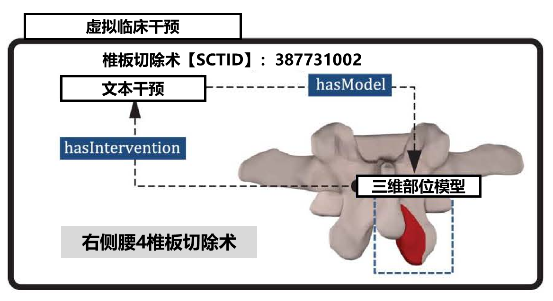

1. hasIntervention的概念表述
   * + 1. hasObservation

三维部位模型[3.2.3]和文本观察[3.2.14]之间的关联关系。。

1. 在虚拟观察“右上臂血压测量”(图7)中，右上臂模型(三维部位模型) 与hasObservation的文本信息“无创动脉压”(SCTID: 251076008)相关联。



1. hasObservation的概念表述
   * + 1. hasObject

三维部位模型[3.2.3]和文本对象之间[3.2.15]的关联关系。

1. 在虚拟观察“右侧髋关节假体”中，右侧髋关节假体模型(三维部位模型) 与isObject的文本信息“髋关节假体，器械” (SCTID: 67270000)相关联。



1. isObject和hasModel的概念表述
   * + 1. hasModel

描述性实体[3.2.10]与三维模型[3.2.1]之间的关联关系。

1. 在虚拟观察“右侧髋关节假体”(图8)中，虚拟对象hasModel展现右髋关节假体模型。



1. 三维人体位置系统的结构化描述

参考文献

[1] ISO 16278, Health informatics — Categorial structure for terminological systems of human anatomy

[2] ISO 17115, Health informatics — Representation of categorial structures of terminology (CatStructure)

[3] ISO 18825 1, Clothing — Digital fittings — Part 1: Vocabulary and terminology used for the virtual human body

[4] ISO/TS 22789:2010, Health informatics — Conceptual framework for patient findings and problems in terminologies

[5] IEEE 3333.2.1 - 2015, IEEE Recommended practice for three-Dimensional (3D) Medical Modeling

[6] ISO 1828, Health informatics — Categorial structure for terminological systems of surgical procedures

[7] ISO 18104, Health informatics — Categorial structures for representation of nursing diagnoses and nursing actions in terminological systems

[8] EN 12264, Health Informatics — Categorial structures for systems of concepts

[9] ISO 19233 1, Implants for surgery — Orthopaedic joint prosthesis — Part 1: Procedure for producing parametric 3D bone models from CT data of the knee

[10]ISO 18163, Clothing — Digital fittings — Vocabulary and terminology used for the virtual garment

[11]ISO 1087:2019, Terminology work and terminology science — Vocabulary

[12]IEC 61217, Radiotherapy equipment — Coordinates, movements and scales

[13]IEC 61910 1, Medical electrical equipment — Radiation dose documentation — Part 1: Radiation dose structured reports for radiography and radioscopy



1. ) SNOMED CT是国际卫生术语标准开发组织的注册商标。此信息仅供使用本文档的用户使用，并不代表ISO对所命名产品的认可。